《大学物理实验》绪论练习题
学号 姓名 大学物理课程任课教师

重要提醒：
1、此部分习题要认真完成，一方面它将作为平时成绩的一部分，另一方面它占理论考试的40%（题型相似）。
2、在实验理论考试前请向《大学物理》课程任课教师索取，供复习应考用。

一：填空题：

1、在科学实验中，一切物理量都是通过测量得到的。一个测量数据不同于一个数值，它是由 数值 和 单位 两部分组成的。

2、不确定度归为两大类：A类不确定度是指 用统计方法计算出的测量值的标准偏差， 用符号 u_{A} 表示；B类不确定度是指 用非统计方法评定的不确定度 用符号 u_{B} 表示；总不确定度U =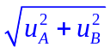。

3、在物理实验中，单次测量的总不确定度为U= u_{B} 。
4、测量次数有限时，K次测量中A类不确定度公式 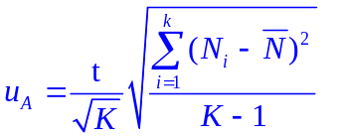。
5、设间接测量量N是k个直接测量量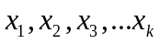的函数，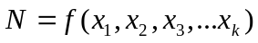。各直接测量量的总不确定度分别为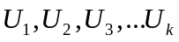,则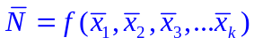，N的总不确定度为：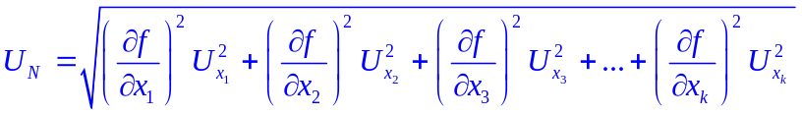

6、 可靠 数字和 一位可疑 数字合起来，称为有效数字。

7、在运算过程中，可能会碰到－些常数，如、g之类，一般认为常数的有效数字位数有 无穷多 位；而在实际运算中，这些常数的有效数字位数一般比计算结果的有效数字 的位数多一~二位。例如：圆周长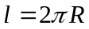，当R=2.356mm时，此时应取 3.1416 。

8、列举四种常见的实验数据方法：
1. 列表法 ；
2. 作图法 ；
3. 逐差法 ；
4. 最小二乘法( 线性回归 ).

9、物理实验中作图法处理数据时有曲线改直的重要技巧：
① y = ax^{b}（a、b为常量）型： 横坐标取 x^{b} （lnx） 纵坐标取 y (lny) ；
② xy = a（a为常量）型： 横坐标取 1/x 纵坐标取 y ；
③ y=ae^{-bx}（a，b为常量）型： 横坐标取 x 纵坐标取 lny 。

10、指出下列各测量量为几位有效数字：
(1) m＝0.450×10⁴kg： 3 位；(2) m＝4500g： 4 位。

11、按有效数字运算规则计算：
（1）已知lg1.983＝0.297322714，则lg1983取成 3.2973 ；（小数点后的位数和真数的位数相同）
（2）已知10^{6.25} ＝1778279.41，取成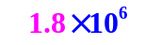；（和指数的小数点后位数相同）
10^{0.0035}＝1.00809161，取成 1.008 。
（3）π×(4.0)²＝ 50 。 （和最少的位数相同）
（4）分光计实验中将会用到三角函数有效数字取舍的问题：
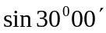应取成 0.5000 ；（读到1分时，取4位有效数字）
查表可知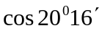＝0.938070461，应取成 0.9381 。

二、将下式中错误或不当之处改正过来：
(1) L＝115cm＝1150mm：
改正： L＝115cm＝1.15×10³ mm ：（改变物理量的单位时，有效数字的位数不能改变！）

(2) α＝(1.71×10^{–5} ± 6.31×10^{–7}) °C^{–1}
改正： α＝(1.71 ± 0.07) ×10^{–5} °C^{–1} （不确定度要和数值的末位对齐）

三、下列测定值写成科学记数法：
(1) x＝(17000 ± 0.1×10⁴)km：
答：x＝(1.7 ±0.1) ×10⁴ km：

(2) T＝(0.001730 ± 0.00005)s：
答：T＝(1.73 ±0.05) ×10⁻³ s：

四、用△_{ins}=0.3s的秒表测一单摆的周期(单位为秒)，每次连续测50个周期的时间为: 100.6，100.9，100.8，101.2，100.4，100.2，求周期的算术平均值，总不确定度，写出结果的标准形式。

解：
测量次数 | 1 | 2 | 3 | 4 | 5 | 6
50个周期的时间T_{i} | 100.6 | 100.9 | 100.8 | 101.2 | 100.4 | 100.2
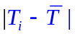 | 0.1 | 0.2 | 0.1 | 0.5 | 0.3 | 0.5

50个周期的时间平均值：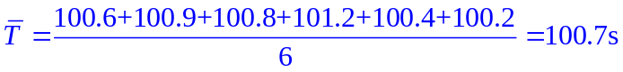
（结果取4位，和测量数据位数相同）
A类不确定度：
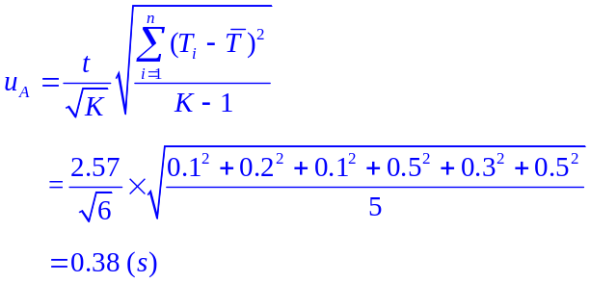
（t为分布因子, K为测量次数）
B类不确定度: u_{B}=0.3s
总不确定度： U=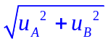=0.485=0.5s （一般取1位）
50个周期的时间： 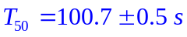
1个周期的时间：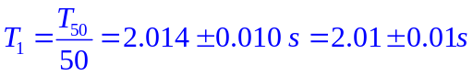
相对不确定度：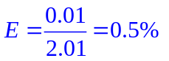 （一般取1位）

五．测得一个铜块的长、宽、高分别为： a＝(2.0352 ± 0.0004)cm， b＝(1.5402 ± 0.0001)cm， c＝(1.2435 ± 0.0003)cm，质量为m＝(30.18 ± 0.02)g，试计算铜块密度。

解： 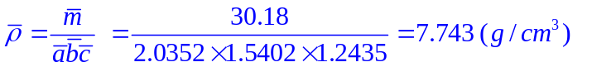
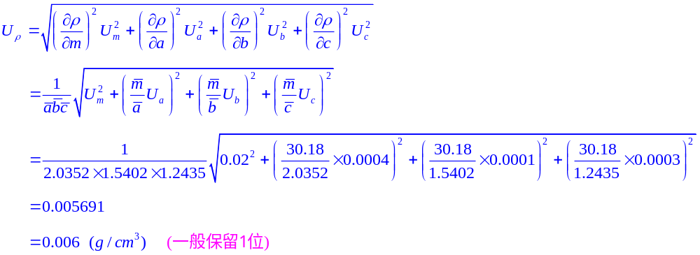 结果：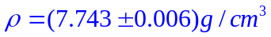 （末位对齐）
相对不确定度：E=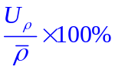= 0.0775 % = 0.08%（一般取1位）
六、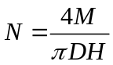，M＝236.124 ± 0.002g，D＝2.345 ± 0.005cm，H＝8.21 ± 0.01cm，计算N 的结果及不确定度。

解：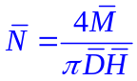=15.6 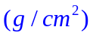 （位数和最少的H相同）
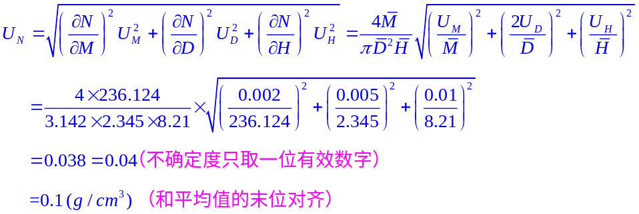
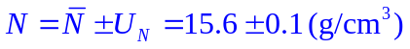 相对不确定度：E=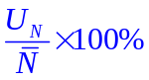= 0.7%
九、已知一质点作匀加速直线运动，在不同时刻测得质点的运动速度如下：
时间 t(s) | 1.00 | 2.50 | 4.00 | 5.50 | 7.00 | 8.50 | 10.00
速度v (cm/s) | 26.33 | 28.62 | 30.70 | 33.10 | 35.35 | 37.28 | 39.99
作v— t图，并由图中求出：
- 初速度v₀；(2)加速度a；(3)在时刻t＝6.25s时质点的运动速度。


V(m/s)
39

37
(8.0，36.60)
35

(6.25，34.18)
33

31

29
(2.0，27.78)
27
24.90
t(s)
25
0
1
2
3
4
5
6
7
8
9
10

解：（1）作图时应注意使最终的曲线尽可能的占满全部坐标纸。找出对应坐标点，直线。
反向延长线和纵轴的交点的纵坐标即为v₀，根据图示标记
v₀ = 24.90 cm/s ;

(2)在直线上选取两点（表中数据除外），由图中直线找出其坐标，则
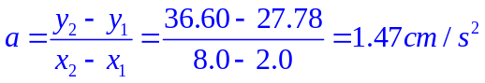
（3）由图中标记，

